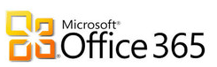
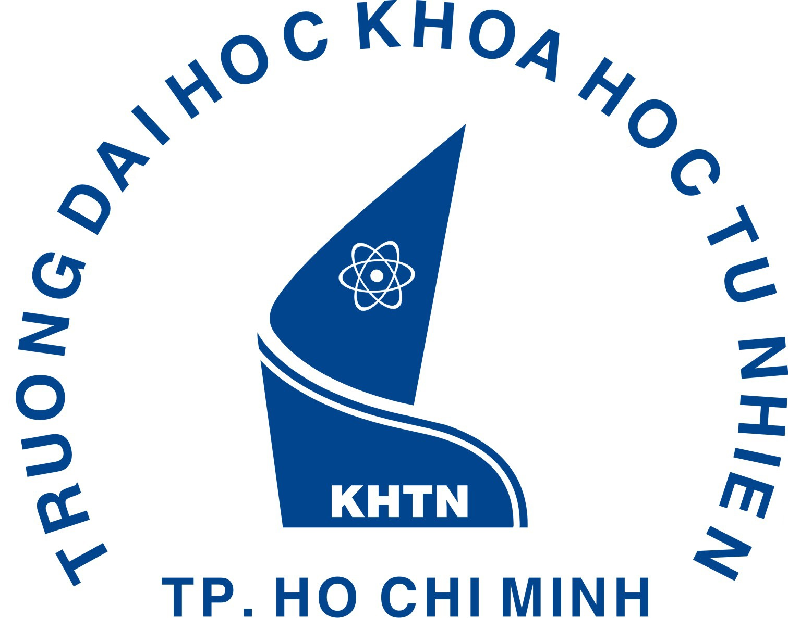

GIẤY CAM KẾT
V/V SỬ DỤNG ĐĂNG KÝ DỊCH VỤ MICROSOFT OFFICE

Họ và tên:
Ngày sinh: Số Điện thoại:
Mã số sinh viên: Chương trình: ITEC
Số chứng minh nhân dân/Thẻ CCCD:
Tôi xin cam đoan thực hiện đúng chính sách do công ty Miscrosoft và Trường Đại học Khoa học Tự nhiên, Đại học Quốc gia Tp.HCM (ĐH KHTN) quy định khi sử dụng tài khoản Microsoft Office 365, cụ thể như sau:
- Đã làm chủ tài khoản email cá nhân do Trường ĐHKHTN cung cấp (định dạng MSSV@student.hcmus.edu.vn), hệ thống Microsoft gửi mail kích hoạt tài khoản của người dùng qua địa chỉ email này). Lưu ý: Trường ĐHKHTN sẽ cấp tài khoản email định dạng MSSV@student.hcmus.edu.vn cho các SV đăng ký tài khoản Microsoft Office 365 – tài khoản này độc lập với email SV ITEC định dạng MSSV@itec.hcmus.edu.vn.
- Sử dụng tài khoản Microsoft đúng mục đích (chỉ dùng trong học tập và nghiên cứu trong thời gian học tập tại Trường ĐH KHTN của cá nhân mình. Không dùng cho bất kỳ hoạt động kinh doanh, sản xuất phần mềm thương mại…). Ứng với mỗi tài khoản, sinh viên có thể cài đặt miễn phí bản quyền bộ Microsoft Office mới nhất (gồm có Word, Excel, Power Point, Outlook và OneNote) trên tối đa 05 thiết bị (PC, laptop, Mac,..) cộng với 01 Terabyte (TB) miễn phí lưu trữ trên hệ thống lưu trữ trực tuyến OneDrive và nhiều dịch vụ hữu ích khác.
- Không chia sẻ tài khoản Microsoft Office và tài nguyên từ hệ thống cho cá nhân hoặc tổ chức khác.
- Cung cấp thông tin thật trên hệ thống (Họ tên và địa chỉ email do trường cấp với định dạng MSSV@student.hcmus.edu.vn).

MỘT SỐ LƯU Ý KHI SỬ DỤNG:
- Công ty Microsoft và Trường ĐHKHTN TP.HCM có thể hủy tài khoản bất kỳ thời điểm nào mà không cần báo trước nếu nghi ngờ có sai phạm.
- Sinh viên vi phạm điều khoản sử dụng trên, sẽ bị xử lý theo quy định của pháp luật theo yêu cầu của Microsoft và bị xử lý kỷ luật theo quy định của Trường, sinh viên vĩnh viễn không được cấp lại tài khoản.
Tp.HCM, ngày …… tháng ……. năm ……
Ký tên và ghi rõ họ tên

Lưu ý: Sinh viên đính kèm ảnh chụp 2 mặt Chứng Minh Nhân Dân/Thẻ CCCD

